Securización de aplicaciones web Java EE

Securización de aplicaciones web JEE 1
Introducción 1
Credenciales 1
Roles 1
Políticas de seguridad 2
Tipos de securización 2

Introducción
Una aplicación web es segura cuando implementa control de acceso y protección de los datos.
- control de acceso: evitar que los usuarios no autorizados puedan acceder a contenidos protegidos. Se realiza en dos etapas:
  - autenticación: se comprueba que el usuario que solicita el acceso al recurso protegido es quién dice ser a partir de sus credenciales. Varios métodos:
    - autenticación por formulario (form-based authentication): el servidor autentica al usuario mediante el par identificador/contraseña
    - autenticación básica por HTTP (HTTP basic authentication)
    - autenticación de cliente (client authentication)
  - autorización: una vez autenticado, se habilita el acceso sobre determinado conjunto de recursos en base al rol que el usuario tiene asignado
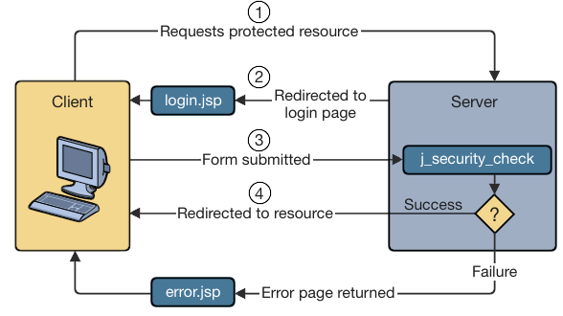
Figura 1. Procedimiento de autenticación de usuario form-based soportado por GlassFish

- protección de datos: se encriptan los datos para evitar que, si son robados durante su transmisión, el hacker los pueda entender y utilizar

Credenciales
Las credenciales de un usuario son las que utiliza el servidor durante el control de acceso en la fase de AUTENTICACIÓN para comprobar que el usuario es quién dice ser.
- un usuario es una identidad única reconocida por el servidor
- un conjunto de usuarios autenticados se denomina grupo
- las credenciales de un usuario/grupo están formadas por el par identificador/contraseña
- las credenciales se guardan en el servidor de acuerdo a su política de seguridad (realm)
- un usuario/grupo se autentica si el par identificador/contraseña facilitados desde la vista coinciden con el par que aparece registrado en la política de seguridad del servidor

Roles
El rol es utilizado por el servidor durante el control de acceso en la fase de AUTORIZACIÓN.
- el rol asignado (al usuario o al grupo) habilita el acceso sobre determinado conjunto de recursos protegidos
- el rol asignado a un usuario/grupo se define en un fichero de la aplicación. El rol se configura (mapea) en el servidor durante el despliegue de la aplicación
- actúa como una llave: la puerta (recursos protegidos) se abre sin comprobar quién la tiene en ese momento. La comprobación se ha realizado previamente en la fase de autenticación

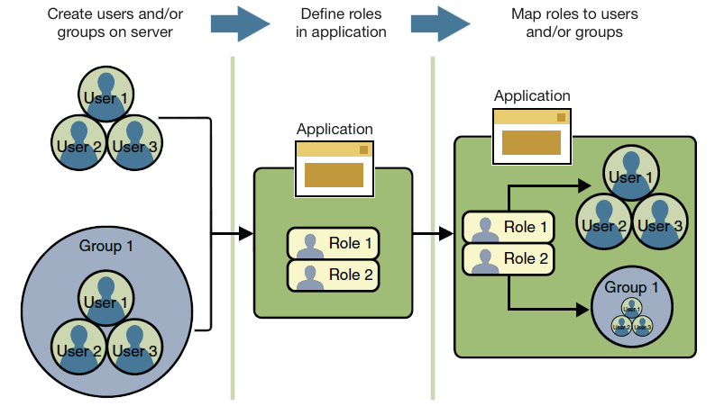

Políticas de seguridad en el servidor Java EE
- se definen en los realms del servidor Java EE
- en el realm se guardan las credenciales del usuario/grupo (identificador/contraseña)
- los roles se asignan a los usuarios/grupos del realm durante el despliegue de la aplicación
- el realm protege las credenciales aplicando un conjunto de políticas de seguridad
- el servidor Java EE de GlassFish tiene preconfigurados tres realms
  - file: guarda las credenciales en el fichero de texto keyfile
  - admin-realm: guarda las credenciales en el fichero de texto admin-keyfile accesible sólo por el administrador del servidor web
  - certificate: guarda las credenciales en una base de datos certificada
Los ficheros encriptados keyfile.JKS y admin-keyfile.JKS se localizan en el directorio de configuración del realm glassfish/domains/nombre_dominio/config.

Tipos de securización
- declarativa (declarative security), cuando los parámetros de seguridad son especificados de manera externa a la aplicación mediante descriptores y ficheros de configuración. La seguridad recae en los mecanismos de protección provistos por JEE
- programática (programmatic security) cuando los componentes de la aplicación implementan los mecanismos de seguridad en su propio código

